Newer门户CMS项目

需求规格说明书

内容管理平台

V1.0

Newer技术管理部

二○一七年二月

版本控制信息

| 版本 | 日期 | 编写 | 评审 | 批准 | 说明 |
| --- | --- | --- | --- | --- | --- |
| 1.0 | 2017.02.04 | 全利剑 |  |  | 初稿 |
|  |  |  |  |  |  |
|  |  |  |  |  |  |
|  |  |  |  |  |  |
|  |  |  |  |  |  |
|  |  |  |  |  |  |
|  |  |  |  |  |  |
|  |  |  |  |  |  |
|  |  |  |  |  |  |
|  |  |  |  |  |  |
|  |  |  |  |  |  |
|  |  |  |  |  |  |
|  |  |  |  |  |  |
|  |  |  |  |  |  |
|  |  |  |  |  |  |
|  |  |  |  |  |  |

|  |
| --- |
| 本文档中的所有内容为Newer的机密和专属所有。未经Newer明确书面许可，任何组织或个人不得以任何目的、任何形式及任何手段复制或传播本文档部分或全部内容。 |

**目录**

1 引言 1

1.1 编写目的 1

1.2 读者对象 1

1.3 项目背景 1

1.4 定义 1

1.5 参考资料 1

2 功能性需求 2

2.1 系统管理 2

2.1.1 总体功能描述 2

2.1.2 用例图 2

2.2 用户管理 3

2.3 角色权限管理 9

2.4 站点管理 11

2.5 站点语种管理 15

2.5.1 总体功能描述 15

2.5.2 用例图 16

2.5.3 语种建立 16

2.5.4 语种信息修改 19

2.5.5 语种删除 19

2.5.6 其它说明 20

2.6 频道管理 20

2.6.1 总体功能描述 20

2.6.2 用例图 20

2.6.3 频道新建 21

2.6.4 频道修改 25

2.6.5 频道删除 27

2.6.6 查看频道详细内容 27

2.6.7 频道移动 29

2.6.8 频道复制 30

2.6.9 频道生失效时间设置 32

2.6.10 频道排序设置 33

2.6.11 其它说明 34

2.7 信息管理 34

2.7.1 总体功能描述 34

2.7.2 用例图 35

2.7.3 信息新建 35

2.7.4 信息修改 40

2.7.5 信息删除 43

2.7.6 信息移动 43

2.7.7 信息复制 44

2.7.8 信息置顶设置 46

2.7.9 设置生效失效时间 46

2.7.10 调整排列顺序 47

2.7.11 导入信息功能 48

2.7.12 导出信息功能 48

2.7.13 信息引用功能 48

2.8 审批流程管理 49

2.8.1 总体功能描述 49

2.8.2 用例图 50

2.8.3 流程预设 50

2.8.4 信息审批管理 55

2.8.5 其它说明 58

2.9 模板管理(后续实现) 58

2.9.1 总体功能描述 58

2.9.2 用例图 59

2.9.3 模板列表 59

2.9.4 模板预览 60

2.9.5 为频道设置模板 62

3 非功能性需求 64

3.1 性能需求 64

3.2 界面 64

3.2.1 界面总体要求 64

3.2.2 页面设计范围说明 64

3.2.3 分辨率需求说明 64

3.2.4 浏览器需求说明 64

3.3 系统安全需求 65

4 附 流程图符号说明 65

# 引言

## 编写目的

为明确此次优化项目中涉及内容管理平台的相关项目内容，梳理业务需要、安排项目规划与进度、组织软件开发与测试，并以此作为今后项目验收的重要标准，特撰写本文档。

本文档供项目经理、设计人员、开发人员参考。

## 读者对象

业务人员、项目经理、开发人员、测试人员。

## 项目背景

本系统为企业内容管理平台，简称CMS。它是牛耳软件工厂实训的基础平台，后续所有的系统都可以基于该平台打造。如外部门户系统、内部门户系统、综合办公系统、互联网系统，可以实现外系统数据对接等。

## 定义

CMS：企业内容管理系统。

站点：站点是语种的上一级实体，系统由若干站点组成。

语种：语种是站点的组成部分，站点由若干语种组成，如简体中文、英文、繁体中文等。

频道：即栏目。

信息：发布于某个频道之下的具体的一条或若干条内容。

## 参考资料

无。

# 功能性需求

## 系统管理

### 总体功能描述

系统管理包括站点管理、用户管理、角色权限管理。

### 用例图



## 用户管理

#### **总体功能描述**

实现用户、部门信息的新增、删除、修改。

#### **新增用户与部门**

实现用户的新增，需要提供用户同步接口，即支持在本系统新增用户，又支持从EHR系统同步用户。

#### **用户信息查看及修改**

用于查看用户信息。

##### 数据输入/输出项列表

| 数据项名称 | 输入/输出 | 长度 | 屏幕类型 | 必输 | 类型/约束描述 |
| --- | --- | --- | --- | --- | --- |
| 部门名称 | I/O |  | 文本 |  |  |
| 部门编码 | I/O |  | 文本 |  |  |
| 部门父类 | I/O |  | 下拉框 |  |  |
| 部门职责 | I/O |  | 文本域 |  |  |
| 排序号 | I/O |  | 文本 |  |  |
|  |  |  |  |  |  |

| 数据项名称 | 输入/输出 | 长度 | 屏幕类型 | 必输 | 类型/约束描述 |
| --- | --- | --- | --- | --- | --- |
| 用户名 | I/O |  | 文本 |  |  |
| 姓名 | I/O |  | 文本 |  |  |
| 性别 | I/O |  | 下拉框 |  |  |
| 所属分支机构 | I/O |  | 下拉框 |  | e.g:  /牛耳总公司/技术部 |
| 所在部门 | I/O |  | 下拉框 |  | e.g:开发一部 |
| 固定电话 | I/O |  | 文本 |  |  |
| 手机号码 | I/O |  | 文本 |  |  |
| 邮箱 | I/O |  | 文本 |  |  |
| 角色 | I/O |  | 下拉框 |  |  |
| 是否可登录 | I/O |  | 下拉框 |  | 是 否 |

##### 原型页面

* 用户列表

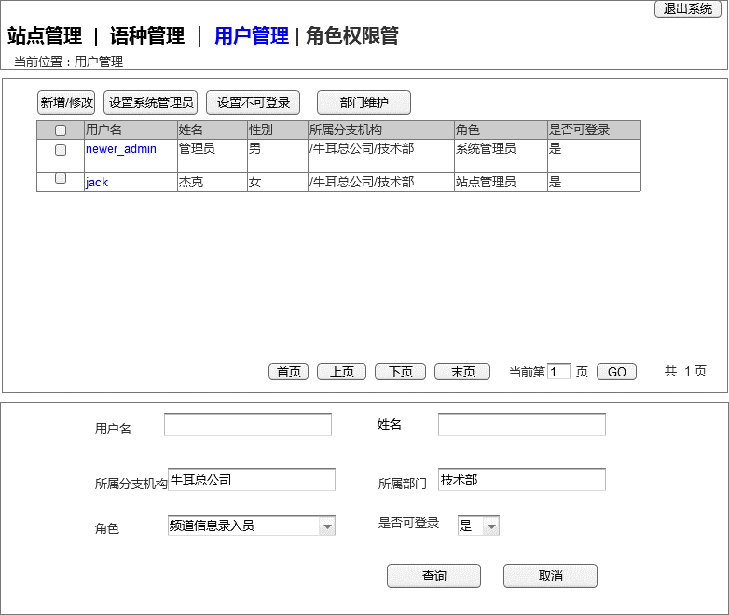

* 部门列表

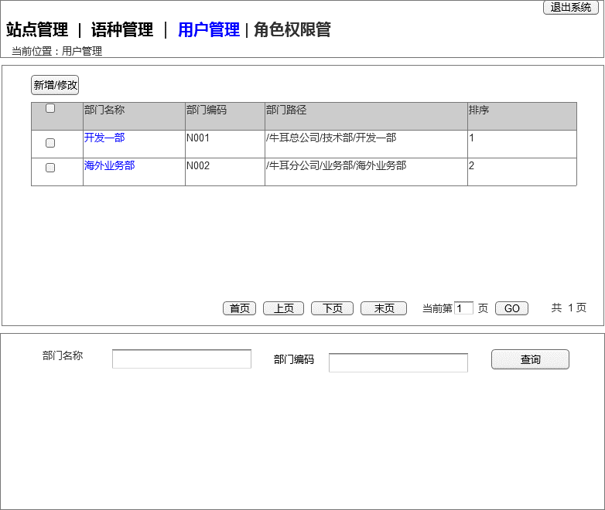

* 用户信息查看及修改

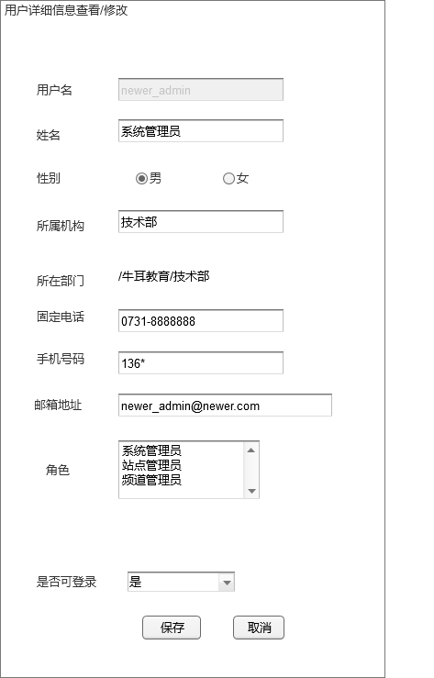

* 部门信息查看

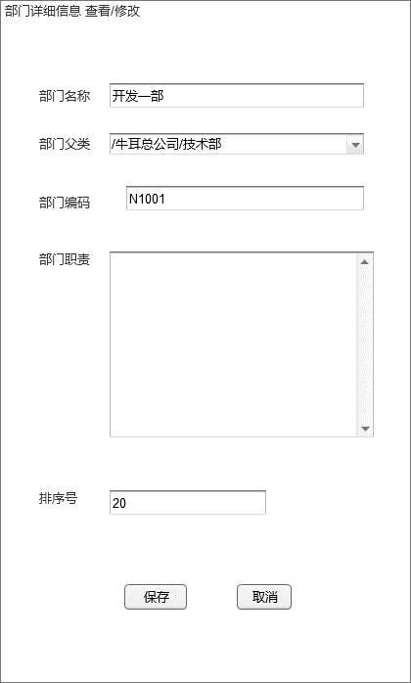

##### 处理流程

系统管理员角色的用户，点击“新增/修改”按钮时执行添加；当用户先选用户，再点击“新增/修改”按钮时，则执行查看、修改操作。

#### **删除用户**

作注销处理（设置用户不可登录）。

## 角色权限管理

#### **CMS菜单权限管理**

本部分内容用来设置各用户在CMS中菜单可操作的权限。相关菜单如下：

|  |  |  |  |
| --- | --- | --- | --- |
| **一级菜单** | **二级菜单** | **三级菜单** | **拥有权限的角色** |
| 系统管理 | 站点管理 |  |  |
|  | 语种管理 |  |  |
|  | 用户管理 |  |  |
|  | 角色权限管理 |  |  |
| 站点语种管理 | 增删改 |  |  |
|  | 设置语种管理员 |  |  |
| 频道管理 | 增删改 |  |  |
|  | 移动复制 |  |  |
| 信息管理 | 增删改 |  |  |
|  | 移动复制 |  |  |
| 我的工作 |  |  |  |
| 模板管理 |  |  |  |
|  |  |  |  |
|  |  |  |  |
|  |  |  |  |

#### **自定义角色管理**

##### 总体功能描述

角色分为两大类，一类是系统预先定义的，不能进行修改、删除，这类角色包括系统管理员、站点管理员、语种管理员、频道管理员、频道信息录入员、频道信息审批员；另一类为系统管理员自定义角色，方便扩展使用。

##### 角色新增

系统管理员在**角色权限管理**标签页中选择角色维护，进入角色列表页面，点击**新增**按钮进行角色新增。

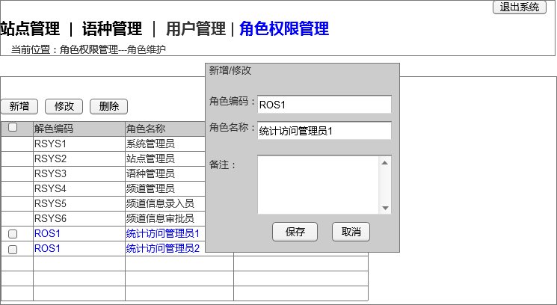

##### 角色修改

系统管理员在**角色权限管理**标签页中选择角色维护，进入角色列表页面，选择角色名点击**修改**按钮进行修改。



##### 角色删除

系统管理员在**角色权限管理**标签页中选择角色维护，进入角色列表页面，选择角色名点击**删除**按钮进行删除。对于已被绑定的角色将不能删除。

## 站点管理

#### **站点建立**

进入站点列表页面，点击“新建”按钮进行站点建立。

##### 数据输入输出项列表

| 数据项名称 | 输入/输出 | 长度 | 屏幕类型 | 必输 | 类型/约束描述 |
| --- | --- | --- | --- | --- | --- |
| 站点名称 | I | 50 | 文本框 | 是 |  |
| 站点简称 | I | 50 | 文本框 | 是 |  |
| 站点管理员 | I |  | 下拉框 | 是 |  |
| 是否激活 | I |  | 单选按钮 |  | 是、否，默认为是 |
| 站点描述 | I | 250 | 文本域 |  |  |
| 提交 | O |  | 按钮 |  |  |
| 取消 | O |  | 按钮 |  |  |

##### 页面原型

* 站点管理首页

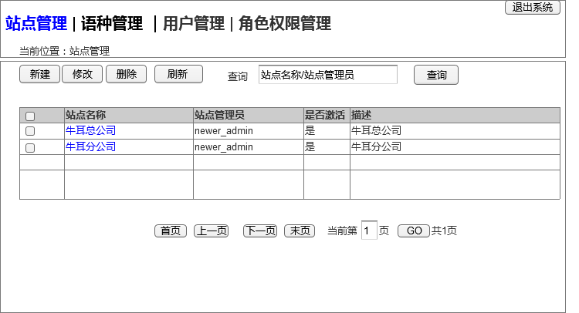

* 新建站点

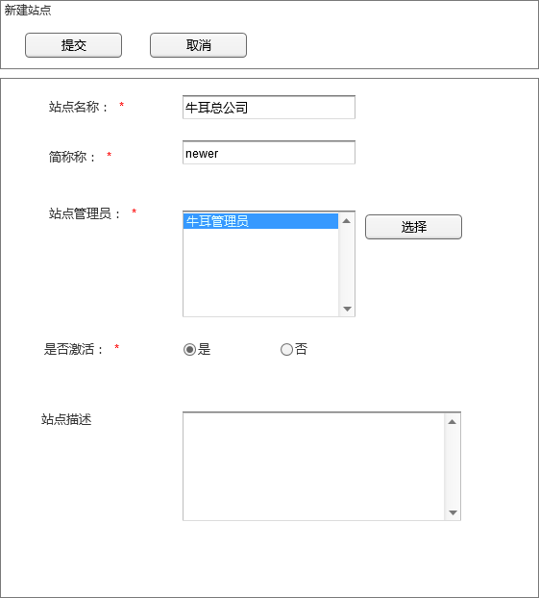

##### 处理流程

1、系统管理员进入系统管理首页。

2、选择**站点管理**标签，点击**新建**按钮进行站点创建。

#### **站点修改**

选中站点名称前的复选框，点击修改按钮，进入站点修改页面进行相关属性的修改；或通过点击列表中的站点名称进入信息查看页面进行修改。 可以修改的属性包括：站点名称、站点管理员、是否激活、站点描述。

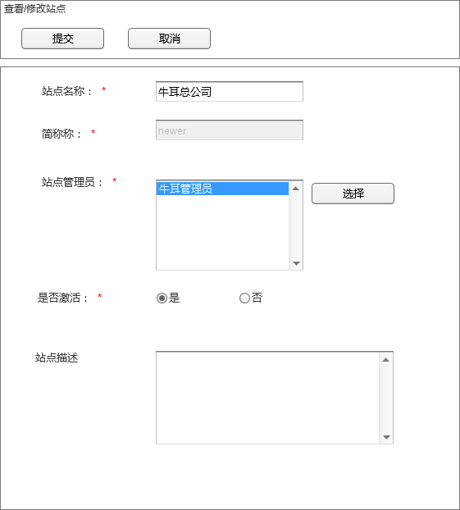

#### **站点删除**

在站点列表中选择需要删除的站点，然后点击**删除**按钮进行删除。删除时给出提示，“删除操作将导致删除该站点下所有的内容（包括语种、频道），您确认要删除站点吗？”

频道删除如果由频道管理员、语种管理员、站点管理员、系统管理员来完成，则不需要走审批流程；如果是录入员删除则走审批流程。

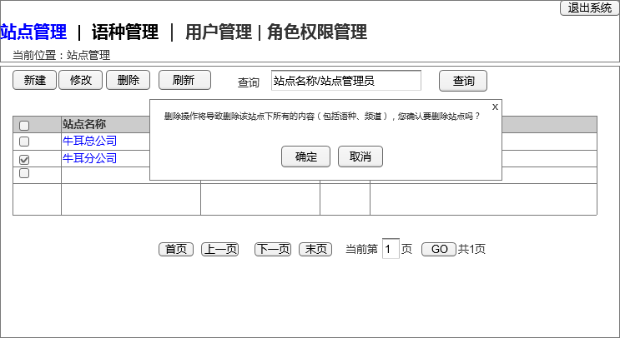

#### **系统管理员设置**

只有被设置为系统管理员的用户才可以建立站点。

#### **其它说明**

无。

## 站点语种管理

### 总体功能描述

每个站点可以有多个语种，每个语种相当于一个独立的网站。访问站点的用户可以根据自己的情况选择不同的语种浏览本站点。站点管理员可以设置本站点的语种，并指定每一种语种的语种管理员。

### 用例图





### 语种建立

#### **数据输入输出项列表**

| 数据项名称 | 输入/输出 | 长度 | 屏幕类型 | 必输 | 类型/约束描述 |
| --- | --- | --- | --- | --- | --- |
| 站点名称 | I |  | 下拉框 | 是 |  |
| 语种名称 | I | 50 | 文本框 | 是 |  |
| 语种简称 | I | 50 | 文本框 | 是 |  |
| 语种管理员 | I |  | 下拉框 | 是 |  |
| 是否默认 | I |  | 单选按钮 |  | 是、否，默认为是 |
| 是否激活 | I |  | 单选按钮 |  | 是、否，默认为是 |
| 可查看此语种用户 | I |  | 下拉框 |  | 只有被设置进此处的用户，才能登录CMS |
| 提交 | O |  | 按钮 |  |  |
| 取消 | O |  | 按钮 |  |  |

#### **页面原型**

* 语种列表页面

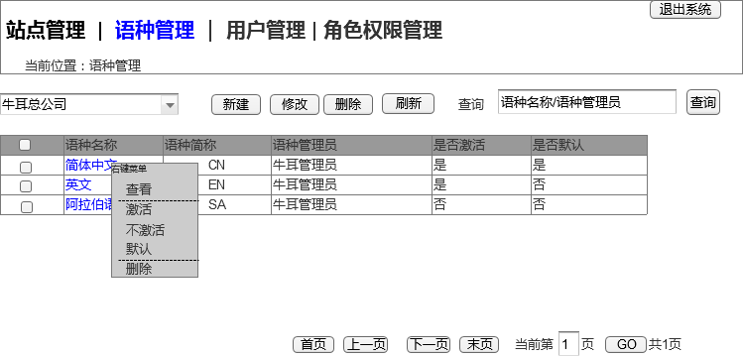

* 新建页面

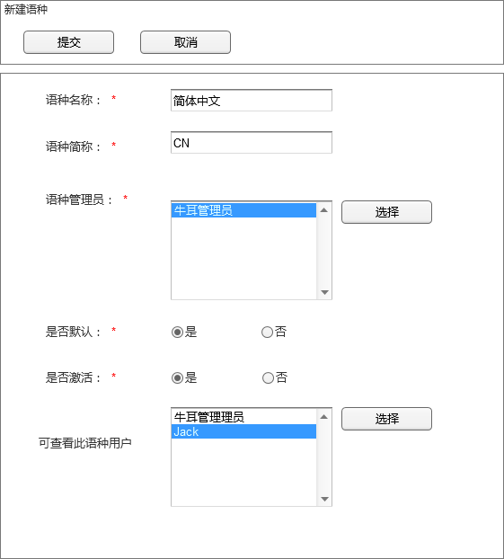

#### **处理流程**

1、站点管理员登录系统管理后，点击站点语种管理标签，在工作区点击新建按钮。

2、输入语种名称、语种简称，选择语种管理员、是否默认（选择“是”，网站以默认的语种显示，创建站点时，自动创建的“简体中文”语种自动成为默认语种）、是否激活（选择“是”此语种生效，选择“否”此语种失效）、可查看此语种的用户（只有满足该条件后，用户才有可能是该语种下的频道管理员、录入员、审批员），点击提交按钮，就添加了本站点的一个语种，点击取消按钮，放弃语种的添加。

### 语种信息修改

站点管理员可以在语种列表中，点击语种名称浏览此语种的详细信息，可以对此语种的属性信息进行修改。修改的属性包括：语种名称、语种管理员、是否默认、是否激活、可查看此语种用户。

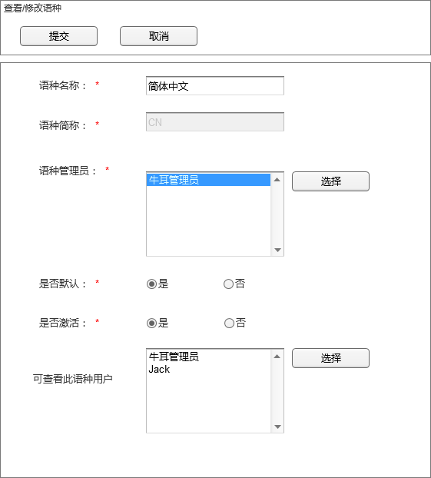

### 语种删除

站点管理员在语种列表中选择需要删除的语种，然后点击**删除**按钮进行删除。删除时给出提示，“删除操作将导致删除该语种下所有的内容（包括频道），您确认要删除站点吗？”

语种删除由站点管理员完成，不需要走审批流程。

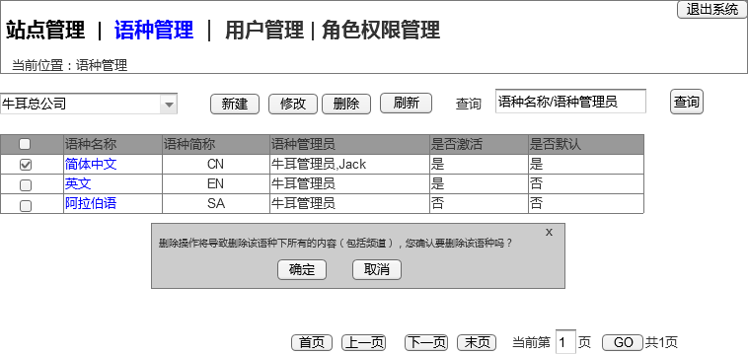

### 其它说明

无。

## 频道管理

### 总体功能描述

频道是信息的载体。通过创建频道，用户可以把信息组织成层次结构，以便在前台页面中展示。频道维护需要的角色为：频道管理员。

### 用例图



### 频道新建

#### **数据输入/输出项列表**

| 数据项名称 | 输入/输出 | 长度 | 屏幕类型 | 必输 | 类型/约束描述 |
| --- | --- | --- | --- | --- | --- |
| 名称 | I | 50 | 文本框 | 是 |  |
| 父频道 | O |  | 文本框 | 是 | 自动回显 |
| 排列顺序 | I |  | 文本框 | 是 | 数字 |
| 生效时间 | I |  | 日期控件 | 是 | yyyy-MMdd HH:mm:SS |
| 失效时间 | I |  | 日期控件 |  | yyyy-MMdd HH:mm:SS |
| 显示在前台导航栏中 | I |  | 单选框 | 是 | 默认为：是 |
| 测试频道 | I |  | 单选框 | 是 | 默认为：否 |
| 是否有外部链接 | I |  | 单选 | 是 | 默认为：否  如果选择：是，则显示文本框，并且输入外部链接地址。 |
| 外部链接地址 | I | 500 | 文本框 | 否 | 在字段是否有外部链接选 “是”时才显示该文本框 |
| 内部链接地址 | I | 500 | 文本框 | 否 | 不可输入，仅供选择 |
| 频道首页信息设置 | I |  | 文本框 | 是 | 频道附加属性，当且仅当勾选中“设置频道首页信息”本字段及以下输入字段才会显示。 |
| 频道首页信息标题 | I | 100 | 文本框 | 否 |  |
| 导航图片（当前） | I |  | 文件浏览框 | 否 |  |
| 导航图片（非当前） | I |  | 文件浏览框 | 否 |  |
| 标题图片 | I |  | 文件浏览框 | 否 |  |
| 正文 | I | 不设限 | html编辑器 | 否 | I |
| 摘要 | I | 250 | 文本框 | 否 |  |
| 作者 | I | 50 | 文本框 | 否 |  |
| 来源 | I | 500 | 文本框 | 否 |  |
| 附件 |  |  | 文件浏览框 |  |  |
| 提交 | O |  | 按钮 |  |  |
| 取消 | O |  | 按钮 |  |  |

#### **页面原型**

* 频道首页

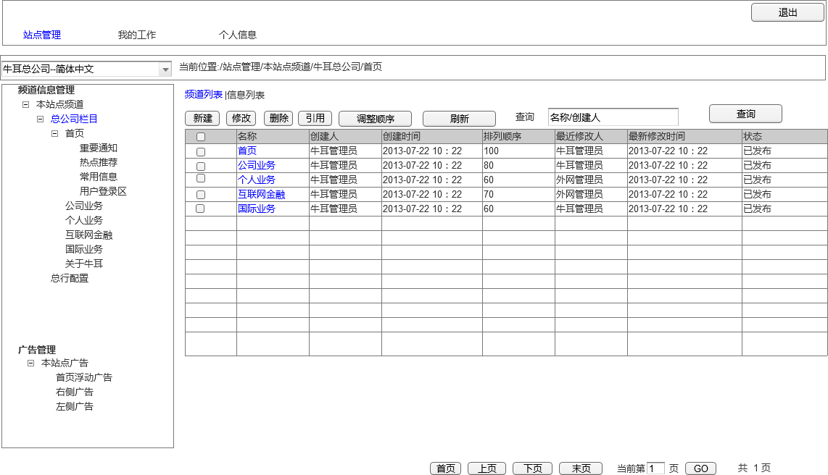

* 频道新建

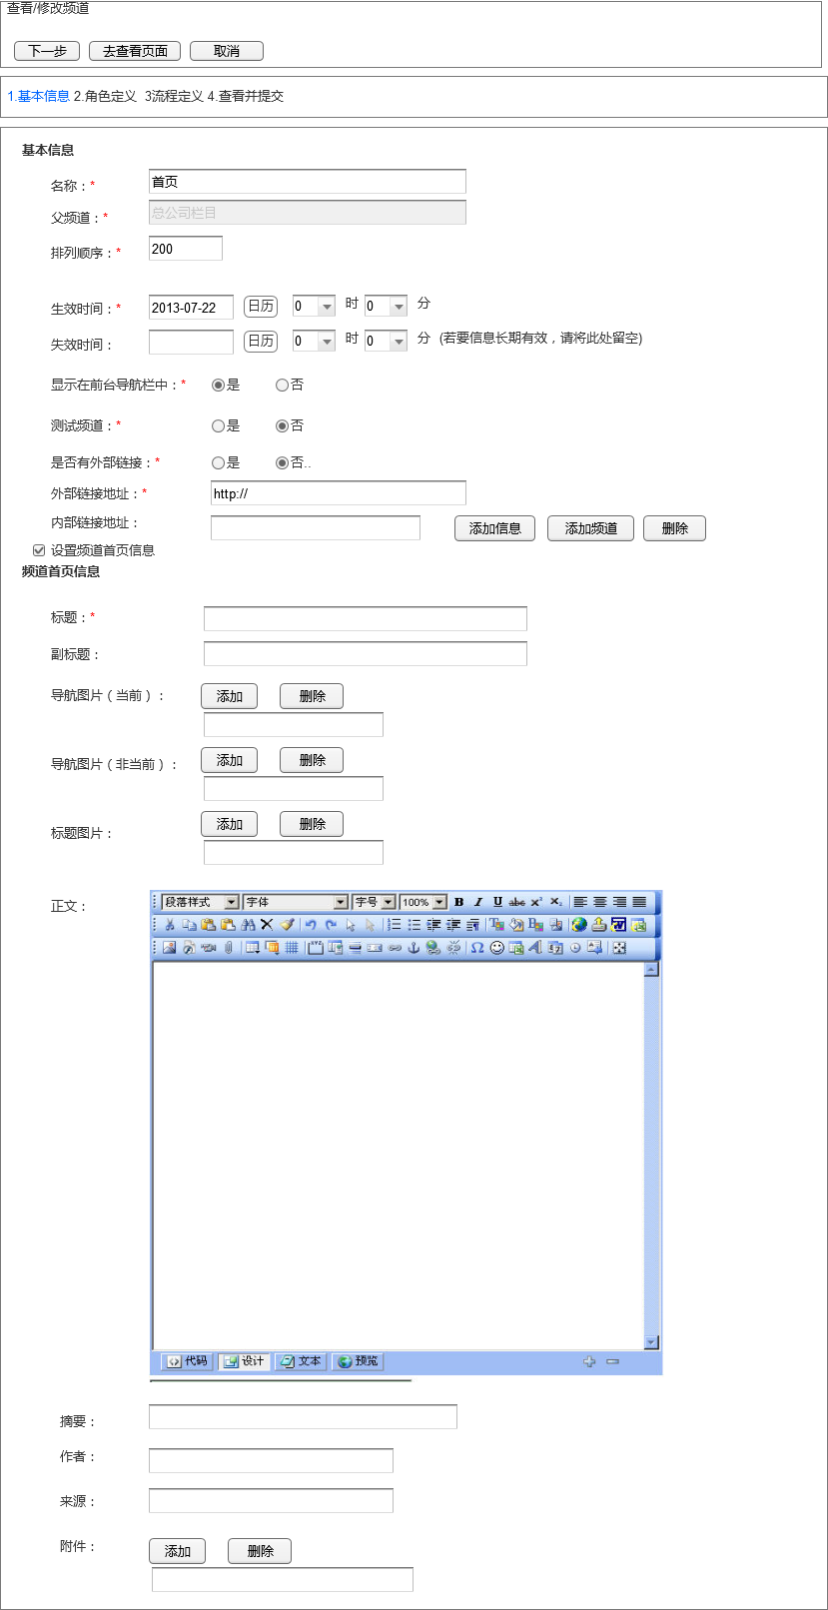

#### **处理流程**

用户所具备的角色：频道管理员。同时，用户要成为此频道的管理员，还必须满足条件：可查看此语种的用户。

1、在频道树中选中一个频道，在频道列表中点击新建按钮。

2、选中频道类型（默认为标准频道类型），页面会自动跳到频道基本信息的属性设置页面，输入频道的名称，排列顺序，设置生效时间和失效时间，生效时间默认为当前日期。

3、可以为频道添加附加属性。具体为：选中设置频道首页信息的属性，附加属性会被显示出来，可以设置其属性值。

4、设置完频道的基本信息，点击下一步按钮，进入角色定义页面，选择拥有频道信息录入员、频道信息审批员、管理者角色的用户。

6、点击保存按钮完成频道的添加，点击取消按钮，放弃添加频道。

### 频道修改

在频道首页可以点击频道名称或选中频道名称前复选框，点击修改按钮，进入频道详细页，对频道信息进行修改。



### 频道删除

在频道列表中，选中一个或多个频道，点击**删除**按钮对频道进行删除。删除时提示：“删除操作将导致删除该频道下所有内容（包括子频道及信息），您确定要删除所选的频道吗？”。

删除频道由频道管理员、语种管理员、站点管理员、系统管理员，则不需要走流程；如果由录入员来完成，则需要走审批流程。

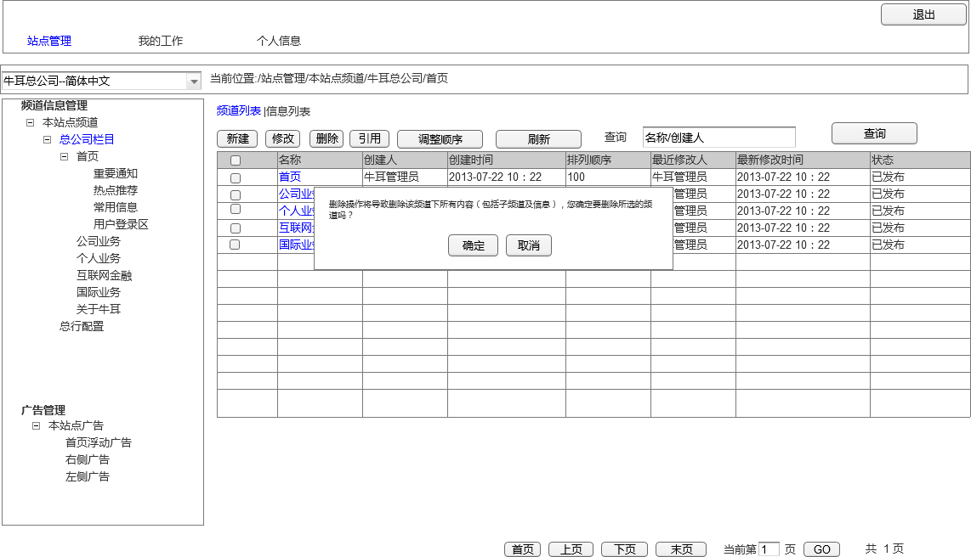

### 查看频道详细内容

在频道列表中点击频道的名称或者选中一个频道，点击**修改**按钮，进入频道的详细信息查看/修改页。



### 频道移动

移动频道是将源频道移动到目标频道下。此操作相当于资源管理器中的剪切操作。例如，将A频道下的B频道移动到C频道，此操作相当于删除A频道下的B频道，在C频道下增加B频道。

1、在频道列表中，选中某个频道，点击鼠标右键选择移动到菜单。

2、选择目标频道，在移动频道操作中，如果频道的权限不符合要求，可以修改频道的角色定义，点击提交按钮，移动成功。点击取消按钮放弃移动频道。

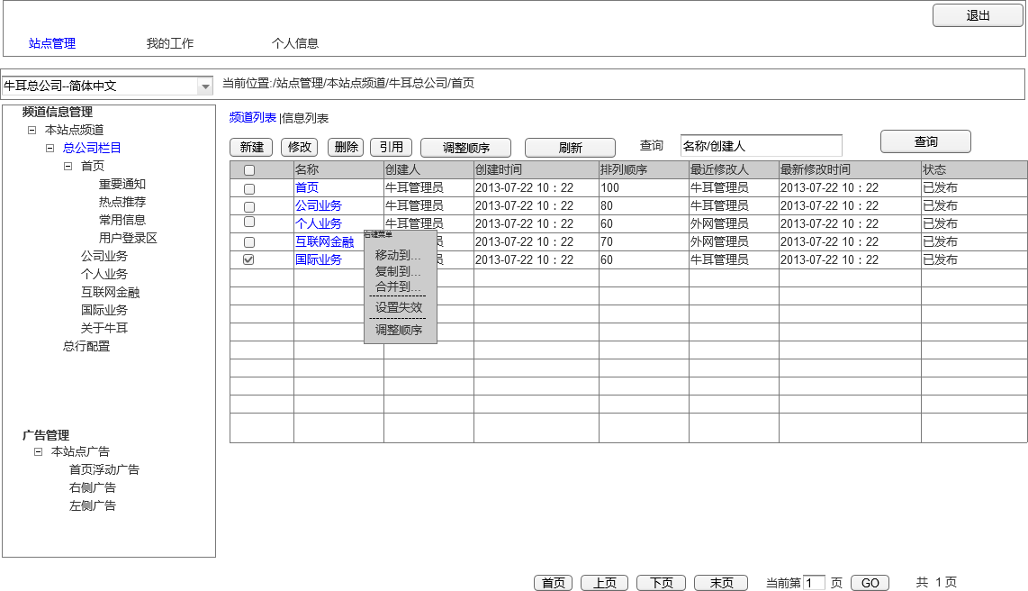

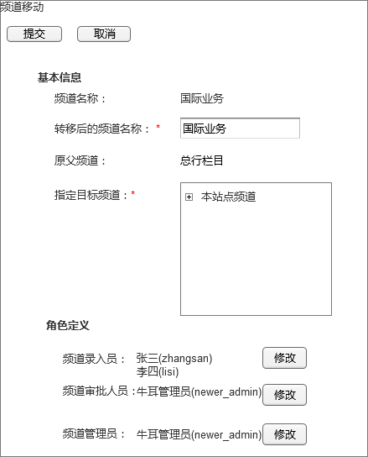

* 说明

1. 移动频道会将整个频道及其子频道移动过去。
2. 不能移动到原频道的直接或间接子频道。
3. 频道移动后，源频道那些继承父频道的属性如模板定义、流程定义等会从新的父频道继承。

### 频道复制

复制频道是将源频道复制到目标频道下。此操作相当于资源管理器中的复制操作。例如，将A频道下的B频道复制到C频道，此操作相当于在C频道下增加B频道。

1、在频道列表中，选中某个频道，点击鼠标右键选择复制到菜单。

2、择目标频道，在复制频道操作中，如果频道的角色权限不符合要求，可以修改频道的角色定义，点击提交按钮，复制成功。点击取消按钮放弃复制频道。

* 说明

1. 复制频道会将整个频道及其子频道复制过去；
2. 频道复制后，源频道那些继承父频道的属性如模板定义、角色定义、流程定义等会从新的父频道继承。



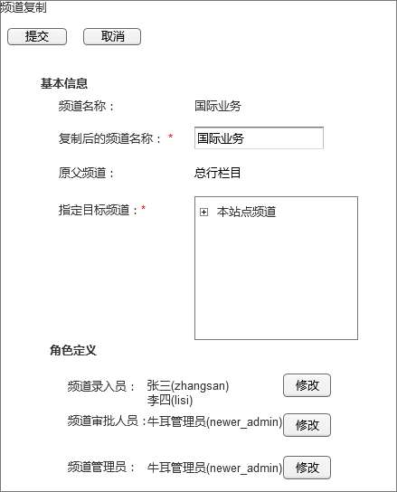

### 频道生失效时间设置

设置频道的生效/失效时间就是设置该频道的有效期限。频道的有效期限在生效时间和失效时间这个时间段内。

1、在频道列表中，选中某个频道，点击鼠标右键选择设置生效/失效时间菜单。

2、选择生效时间和失效时间，点击提交按钮，设置成功，点击取消按钮，放弃设置。

* 权限控制

用户至少拥有该频道的录入员权限。



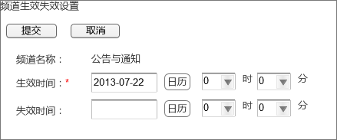

### 频道排序设置

频道排列顺序序号越大，排在越前面。排序可以不走审批流程。

1、在频道列表中，选中某个频道，点击鼠标右键选择调整顺序菜单。

2、输入新排列顺序，点击提交按钮，设置成功，点击取消按钮，放弃设置。

* 权限控制：

用户至少拥有该频道的录入员权限。



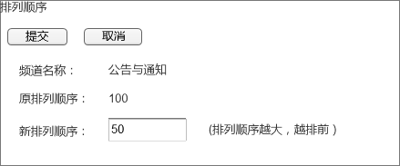

### 其它说明

无

## 信息管理

### 总体功能描述

对某个频道下面的信息进行管理，包括信息创建、修改、删除。信息分类为：标准信息、广告信息、静态HTML包。

### 用例图



### 信息新建

#### **数据输入/输出项列表**

| 数据项名称 | 输入/输出 | 长度 | 屏幕类型 | 必输 | 类型/约束描述 |
| --- | --- | --- | --- | --- | --- |
| 标题 | I | 250 | 文本框 | 是 |  |
| 父频道 | O |  | 文本框 | 是 |  |
| 副标题 | I | 250 | 文本框 |  |  |
| 生效时间 | I |  | 文本框/日期控件 | 是 | 日期格式：yyyy-MM-dd HH:mm:ss |
| 失效时间 | I |  | 文本框/日期控件 |  | 日期格式：yyyy-MM-dd HH:mm:ss |
| 摘要 | I | 250 | 文本框 |  |  |
| 版本号 | O |  | 单选框 | 是 | 数字，系统自动生成 |
| 排列顺序 | I |  | 文本框 | 是 | 数字，系统自动生成，可以人工修改 |
| 置顶级别 | I |  | 下拉框 | 是 | 置顶级别1~9  默认：不置顶 |
| 作者 | I | 250 | 文本框 | 否 |  |
| 来源 | I | 500 | 文本框 | 是 |  |
| 外部链接 | I | 500 | 文本框 | 否 |  |
| 静态HTML包发布 | I |  | 按钮 |  | 新弹出页面 |
| 正文 | I |  | HTML编辑器 | 否 | 不受限 |
| 附件 | I |  | 文件选择器 |  |  |
| 相关图片 |  |  | 文件选择器 |  | 图片文件名不能为中文 |
| 关联信息 | I |  | 下拉框 |  |  |
| 测试信息 | I |  | 单选框 |  | 取值：是、否  默认为：否 |
| 修改备注 | I | 250 | 文本框 | 是 | 只有修改信息时才会出现备注 |

#### **页面原型**

* 信息列表页

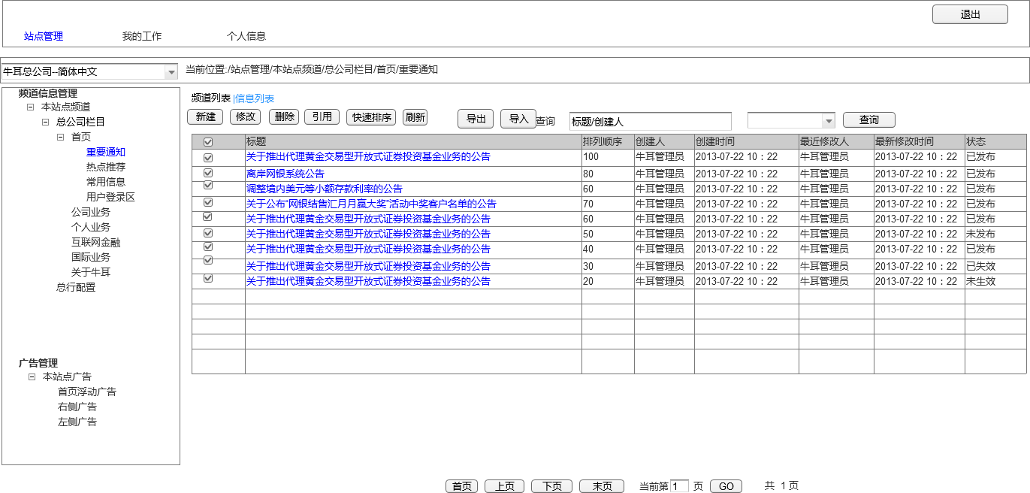

* 信息新建页

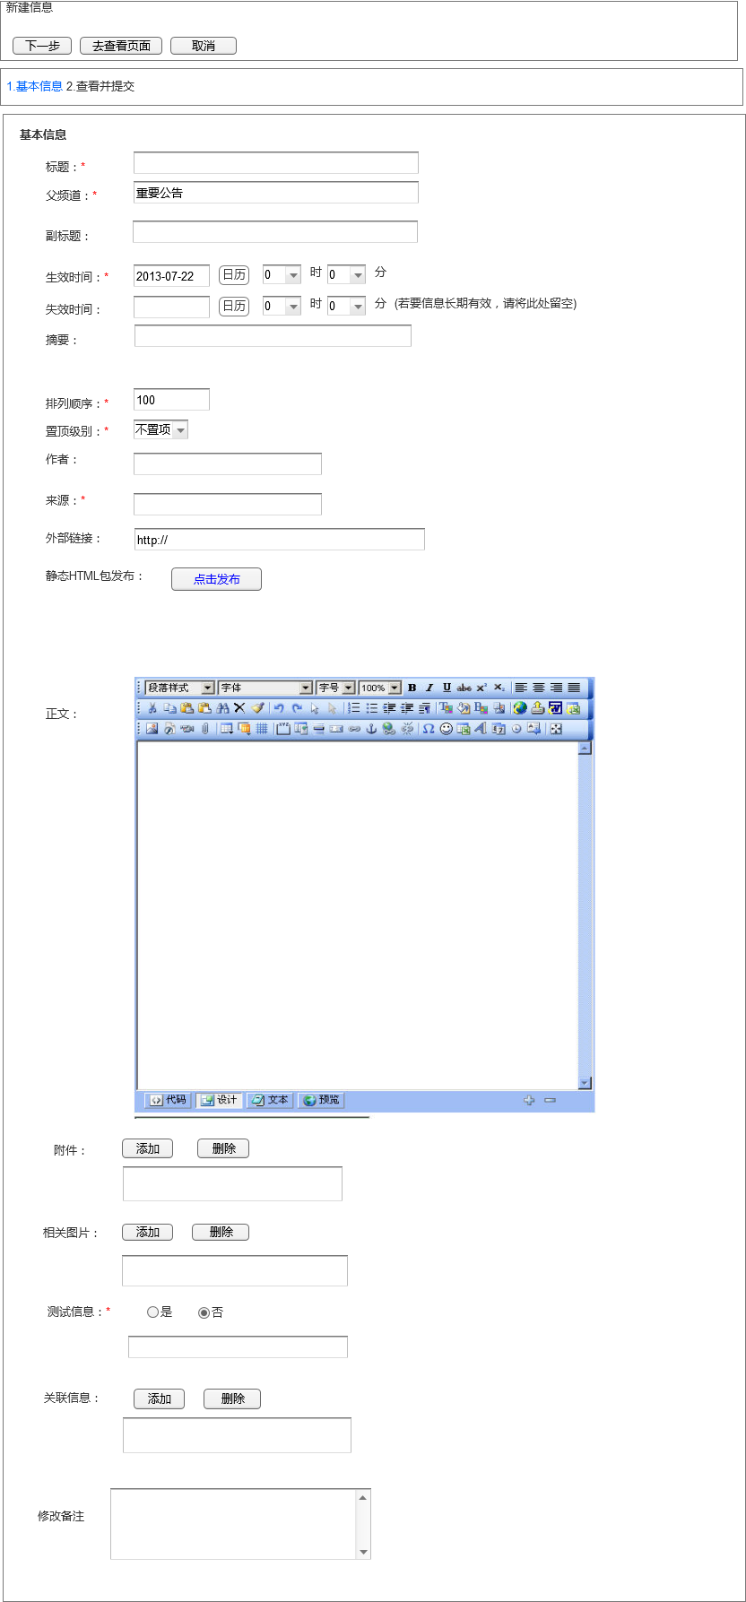

#### **处理流程**

* 标准信息发布步骤：

1、用户在左侧频道树选择一个频道，在工作区点击**信息列表**标签，点击**新建**按钮。

2、新建信息页面录入标题、生效时间、来源、正文，点击提交。

3、录入的信息进入“待审批”状态，等待审批员进一步审批。

* 静态HTML包发布流程：

1、用户在左侧频道树选择一个频道，在工作区点击**信息列表**标签，点击**新建**按钮。

2、在静态HTML包字段中，点击**点击发布**按钮，

3、录入完后进入“待审批”状态，等待审批员进一步审批。

信息录入流程图如下 ：



### 信息修改

在信息列表页面，点击修改按钮，可以对信息进行修改，修改完成后，点击提交按钮修改成功，点击取消按钮放弃修改。

信息删除由频道信息管理员、语种管理员、站点管理员、系统管理员，则不需要走流程；由录入员删除，则需要走审批流程。



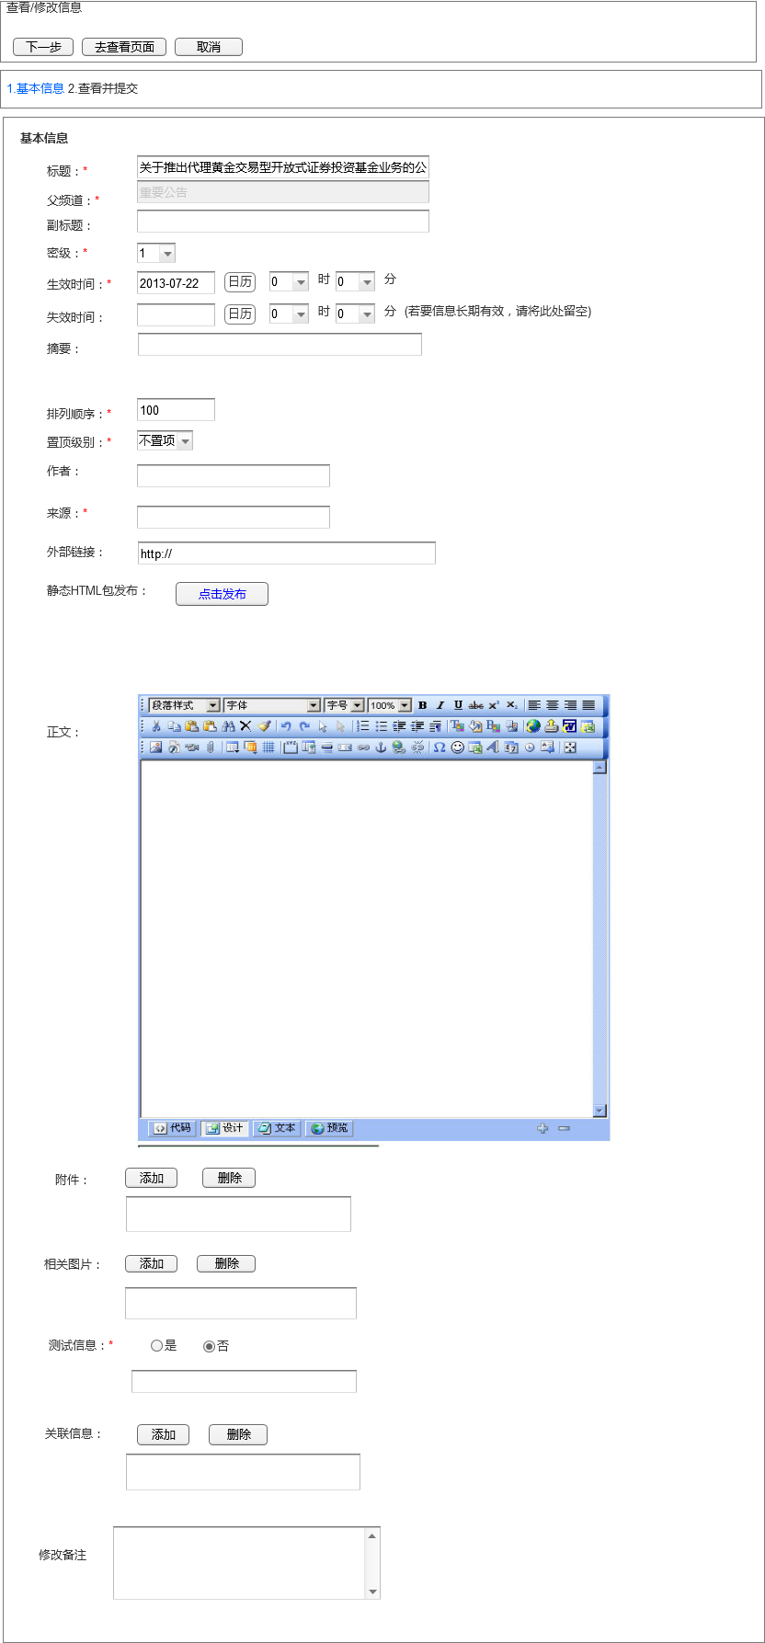

### 信息删除

在信息列表中，选中一条或多条信息，点击**删除**按钮对信息进行删除。删除时提示：“您确定要删除所选的信息吗？”。确认后进入审批流程。

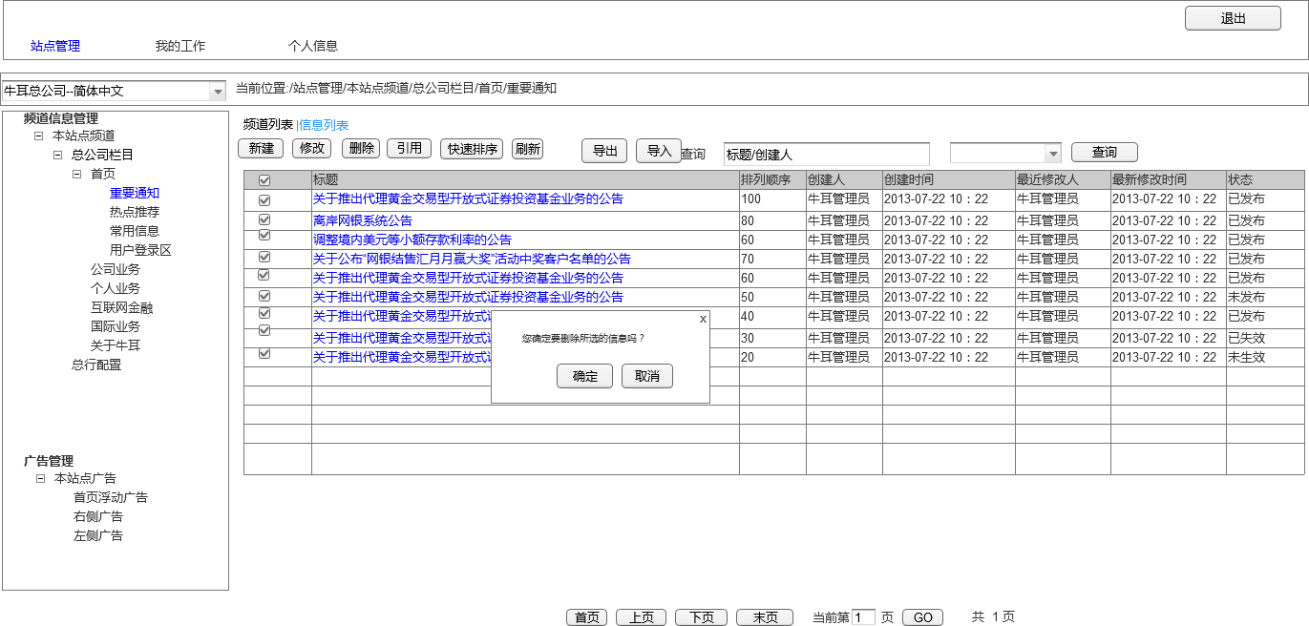

### 信息移动

移动信息是将源频道下的1～N条信息移动到目标频道下。此操作相当于资源管理器中的剪切操作。例如，将A频道下的B信息移动到C频道，此操作相当于删除A频道下的B信息，在C频道下增加B信息。

1、在信息列表中，选中某个信息，点击鼠标右键选择移动到菜单。

2、选择目标频道，在移动信息操作中如果角色权限不符合要求，可以修改信息的角色定义，点击提交按钮，移动成功。点击取消按钮放弃移动信息。

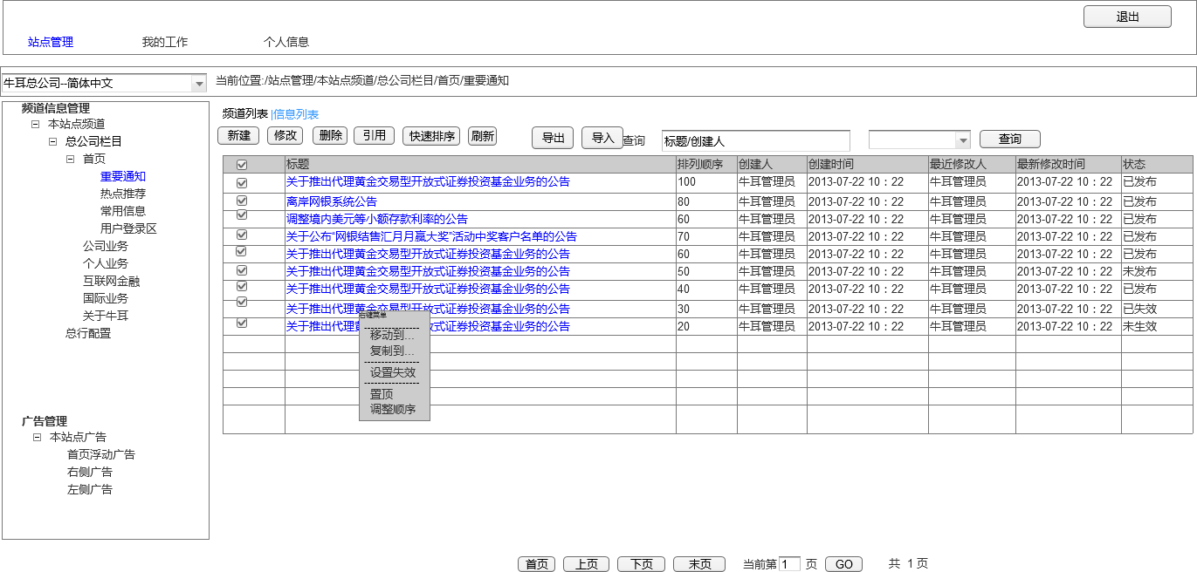

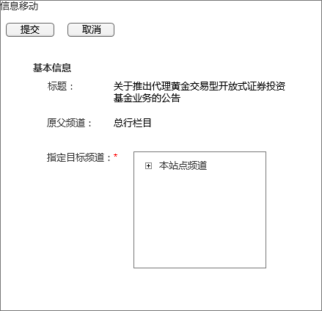

### 信息复制

复制信息是将源频道下的1～N条信息复制到目标频道下。此操作相当于资源管理器中的复制操作。例如，将A频道下的B信息复制到C频道，此操作相当于在C频道下增加B信息。

1、在信息列表中，选中某个信息，点击鼠标右键选择复制到菜单。

2、选择目标频道，在复制信息操作中，如果信息的角色权限不符合要求，可以修改信息的角色定义，点击提交按钮，复制成功。点击取消按钮放弃复制信息。

* 权限控制

用户对复制的信息有录入权限，对目标频道需要有录入权限。



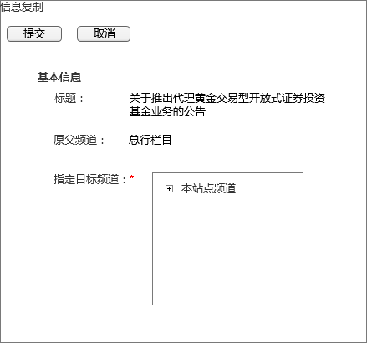

### 信息置顶设置

信息的置顶级别越大，在前台页面中信息越放在前面，置顶级别不虑排列顺序，优化级高于排列顺序。

1、在信息列表中，选中某条信息，点击鼠标右键选择置顶菜单。

2、选择信息的置顶级别（1-9），置顶结束时间，点击提交按钮，设置成功，点击取消按钮，放弃设置。



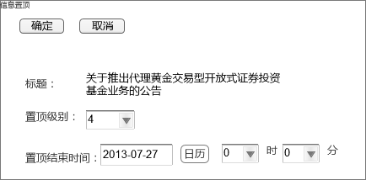

### 设置生效失效时间

设置信息的生效/失效时间就是设置该信息的有效期限。信息的有效期限在生效时间和失效时间这个时间段内。

1、在信息列表中，选中某条信息，点击鼠标右键选择设置生效/失效时间菜单。

2、选择生效时间和失效时间，点击提交按钮，设置成功，点击取消按钮，放弃设置。信息的有效期限在生效时间和失效时间这个时间段内。

* 权限控制

用户至少拥有该信息的录入权限。



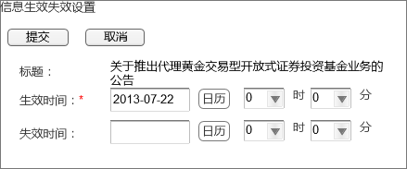

### 调整排列顺序

信息排列顺序序号越大，排在越前面。

1、在信息列表中，选中某条信息，点击鼠标右键选择排列顺序调整菜单。

2、输入新排列顺序，信息序号越大，排在越前面，点击提交按钮，设置成功，点击取消按钮，放弃设置。

* 控制说明

1. 用户至少拥有该信息的录入权限；
2. 置顶的信息的排序和序号无关，永远排在最上方。



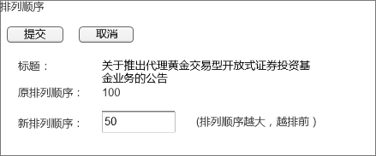

### 导入信息功能

在信息列表中，点击导入按钮，选择导入得文件所在路径，点击提交按钮，导入成功，点击取消按钮，放弃导入。

### 导出信息功能

在信息列表中，点击导出按钮，选择文件保存的位置，导出成功。CMS支持批量导出信息，但导出时，不包含信息的历史版本。

### 信息引用功能

可以将一个频道中的信息引用到另一个频道中，为用户维护信息提供方便。

1、在信息列表中，点击引用按钮。图1。

2、点击选择按钮，选择被引用的信息。图2 。

输入**查询条件**，在**查询结果**列表中，选择被引用的信息，点击**确定**，被引用的信息标题填充到引用信息框中。

3、设置好引用信息的基本信息，点击下一步按钮，对引用信息进行角色定义，设定好角色后，点击下一步按钮，在查看并提交页面点击提交按钮，提交引用信息。引用信息在信息列表中以图标引用标志标识。

图1

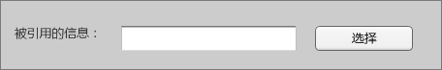

图2

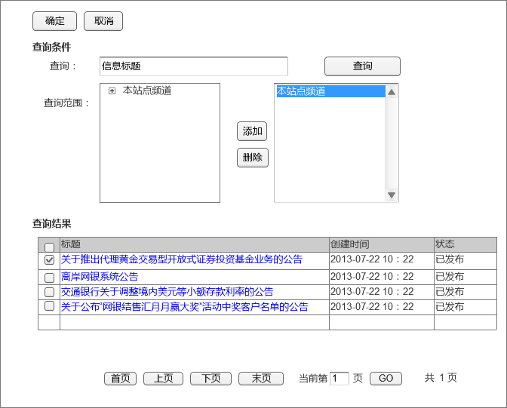

## 审批流程管理

### 总体功能描述

该部分内容包括两部份：一是流程定义、预设；二是审批。流程定义中，只有频道、信息的增删改才需要走流程。

可以定义流程的角色为：语种管理员。

可以预设频道流程的角色为：频道管理员、语种管理员。

任一角色或用户通过设置后都可以为频道信息审批员。

### 用例图



### 流程预设

#### **数据输入输出项**

略。

#### **页面原型**

* 进入频道查看页面

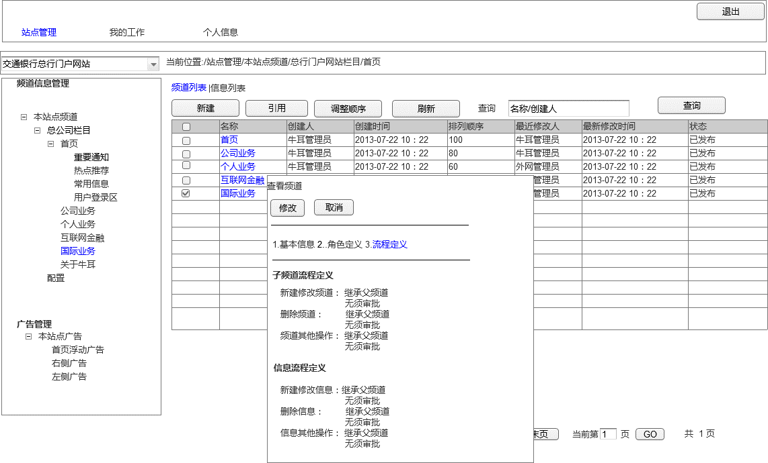

* 流程定义页面

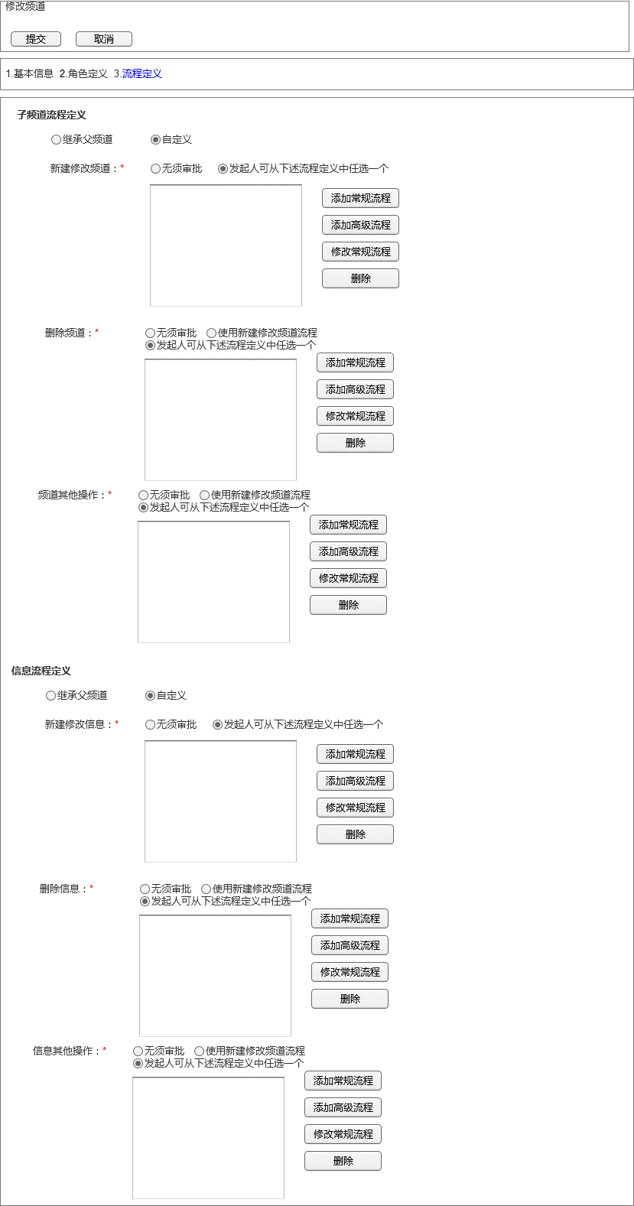

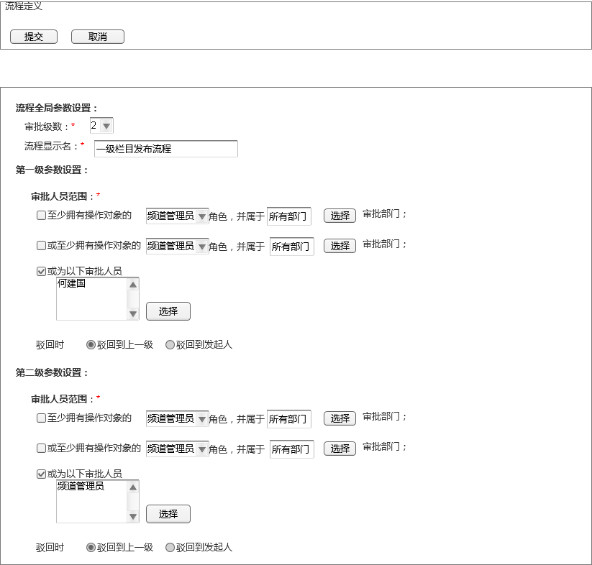

#### **处理流程**

总体流程图



1、新建频道页面的流程定义中，选择自定义。

2、选择无须审批选项，则该频道下新建修改信息不用走流程，选择发起人可从下述流程定义中任选一个选项，用户自定义该频道下新建修改子频道时需要走的流程。

3、为该频道下新建修改子频道设置常规流程，点击添加常规流程按钮。

a) 根据需要选择审批级数，CMS系统提供1～9级的审批级数，每一级是一个审批步骤，步骤名称默认定义为“1级审批”，“2级审批”…… 发起步骤名称为“发起”；选择几级审批，则在该频道下新建一个子频道必须经过几级审批；同时，会根据用户选择的审批级数动态显示每一级的参数设置。

b)输入流程显示名，流程名称可以区分不同流程。这里流程显示名为默认的“一级信息发布流程”。

c)选择审批人员范围，审批人员范围的组合方式可以有：

某个部门的频道管理员/信息审批员；

不具备任何角色也不属于任何部门/用户组的用户，即直接选择某个审批人员。

审批人员的范围可以是以上任一种或几种方式的组合。

### 信息审批管理

#### **流程流转说明**



1、待提交：新录入/修改/删除一条，尚未经过预览操作，等待录入员预览后，确认提交。

2、待审核：已经录入员预览，并提交审核，等待审核员审核。

3、处理中：录入员提交后，由于系统处理存在不可避免的短暂延时，在状态更新为“待审核”之前，有一个短时状态称作“处理中”；审核员审核后，由于系统处理存在不可避免的短暂延时，在状态更新为“已发布”或“已驳回”之前，有一个短时状态称作“处理中”。

4、已发布：审核员审核通过，信息发布完成。

5、已驳回：审批员驳回过后的状态。

#### **待处理工作**

#### **页面原型**

* 我的工作主页

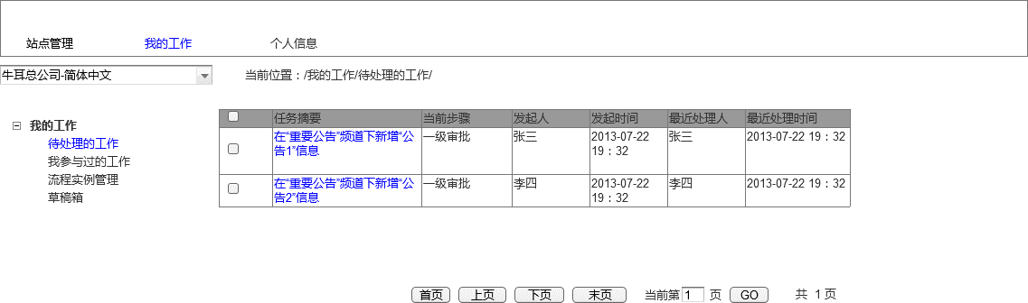

* 流程审批页

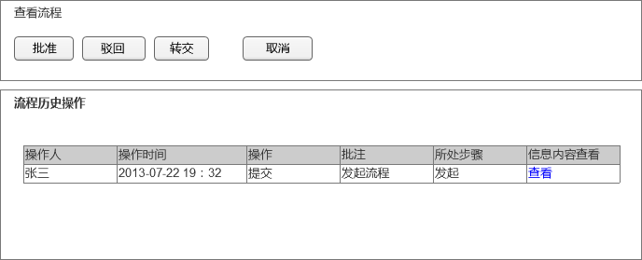

查看可以预览信息。

#### **处理流程**

* 总体流程图如下：



1、发起了流程之后，在审批人的待处理工作中会自动添加一条审批任务信息。审批人在我的工作>待处理的工作列表中点击任务摘要，浏览此任务明细。

2、在任务明细中，审批人可以点击查看可以预览该信息。

3、审批人点击批准按钮，在弹出的窗口中填写批准批注，点击确定后，如果为最后一级审批则频道信息结束流程，频道(信息)新建成功，如果不是最后一级审批则进入下一流程审批。

4、点击驳回按钮，审批人填写驳回批注，点击确定，驳回到哪一步由流程设置中指定，驳回到上一级或者驳回到发起人。驳回人的待处理工作中增加一条任务信息。

5、如果驳回到发起人，则发起人可以在自己的待处理工作中放弃该流程。放弃流程后，流程状态变为已结束，不会继续执行，也不会在运行中的流程列表中出现。例如，如果发起新建频道流程被驳回到发起人，发起人在自己的待处理工作中放弃该流程，该流程终止；如果发起修改信息流程，在审批过程中被驳回到发起人，发起人放弃该流程，则信息的状态变为“已发布”。

6、点击转交按钮，在弹出的人员选择窗口中，选择转交的用户。可以转交的范围是当前站点中的全部用户。被转交的用户会在待处理工作中增加审批任务信息。

#### **查看我参与工作**

查看详细内容时，如果目前操作人不是当前用户，则不能做任何操作，如果是当前用户，则此界面应该和待审批工作中进入的界面一致，可以做任何操作。在流程操作历史当中，可以点击查看，查看当前用户所进行的所有操作。如果流程结束，只能查看明细，不能进行操作。

### 其它说明

无。

## 模板管理(后续实现)

### 总体功能描述

模板用来定制前台网站的页面展现、显示效果。用户在后台为频道绑定不同的模板，前台会展现不同的页面效果。管理员通过 模板管理-可选模板 菜单，进入模板列表页面。该页面上列出系统中可选的模板，不同组别的用户可见的模板列表不同，管理员在模板设定中可进行分组设置。在模板列表中，标识出当前网站频道正在使用的模板。

### 用例图



### 模板列表

#### **页面原型**

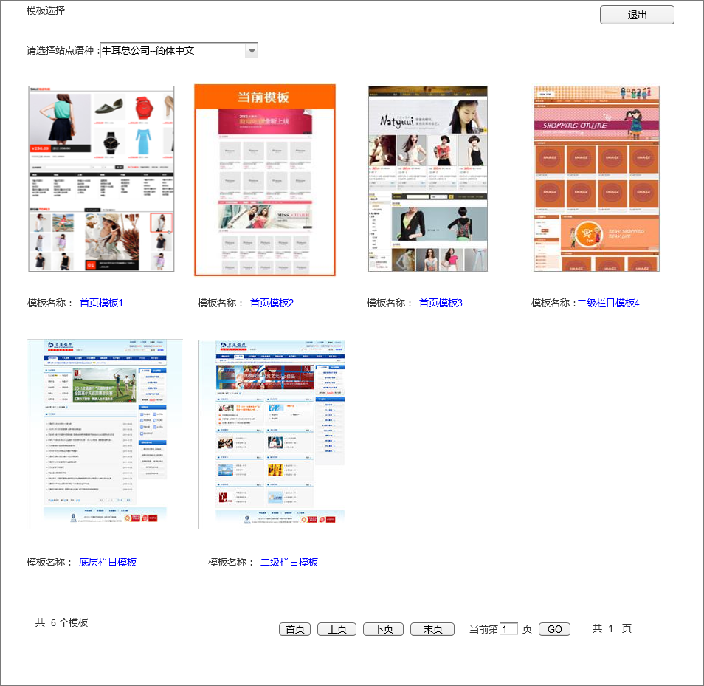

#### **处理流程**

略。

### 模板预览

管理员进入模板列表页面，点击任意模板图标或模板名称文字，新弹出窗口，以放大图显示当前图片。该页面旁边显示模板名称、选择按钮、取消铵钮。

#### **页面原型**

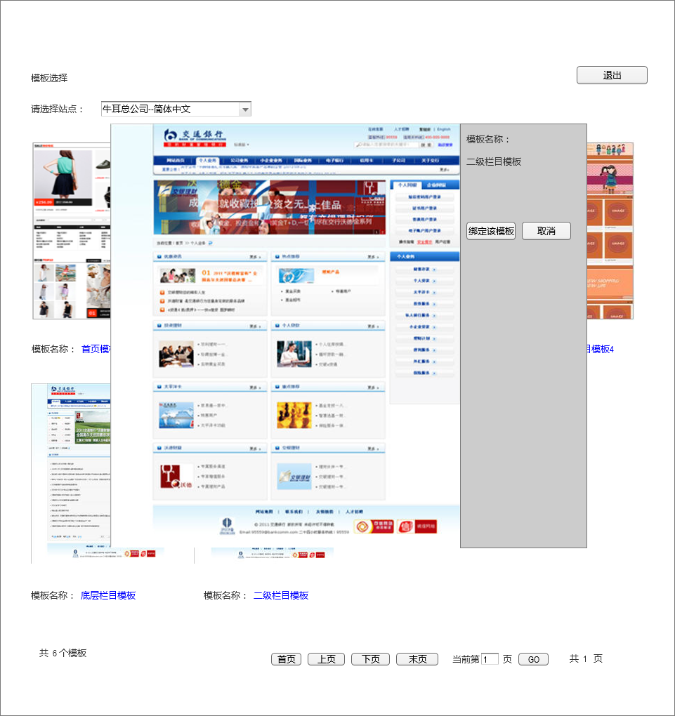

#### **处理流程**

略。

### 为频道设置模板

#### **页面原型**

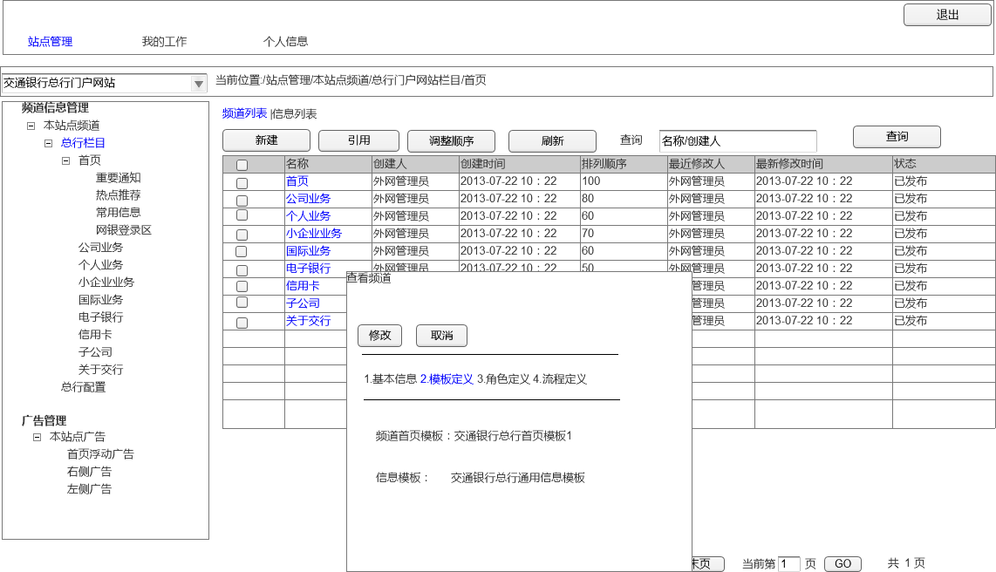

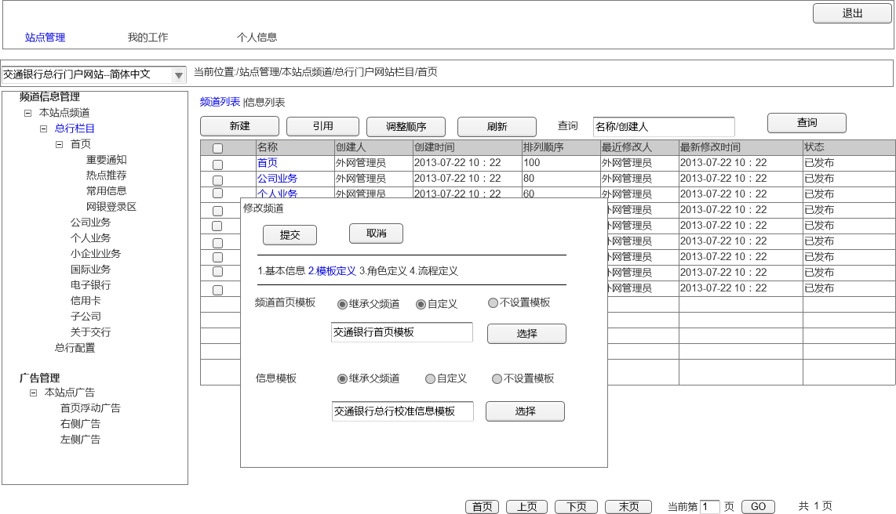

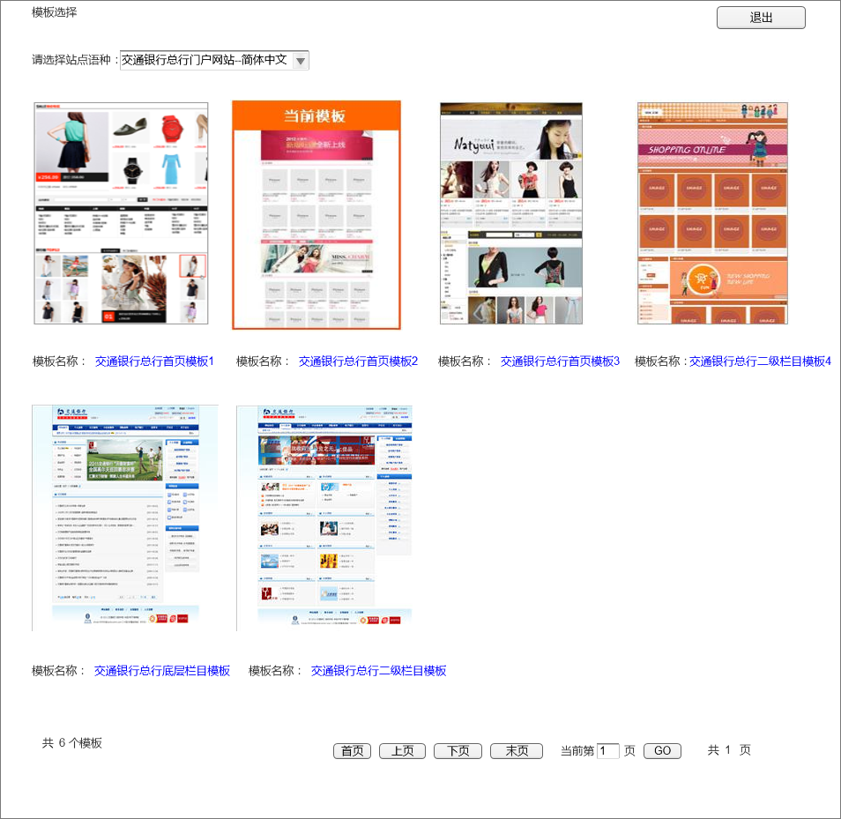

#### **处理流程**

1、频道管理员进入内容管理系统，在左侧菜单树中右键－查看，或在右侧频道列表中点击频道进入频道查看页面。可以设置模板的角色包括语种管理员、站点管理员、频道管理员。由于模板设置由管理员完成，所以不走审批流程。

2、点击模板定义标签，点击修改按钮，进入模板修改页。

3、在模板修改页中点击选择按钮，进入模板列表页。由于该页面可以选择任意站点，只允许绑定当前相应频道的模板，对于在下拉框中选择了非当前站点，则模板页面只允许查看，不能进行绑定。

# 非功能性需求

## 性能需求

系统要支持7*24小时不间断运行，支持双机热备从而提高系统的性能指标。在不受硬件条件的影响下，要支持200用户并发2秒以内的系统页面响应，可用率大于99%。可以通过构建集群架构、对客户端脚本进行改造等措施，有效提升平台服务性能。在客户端脚本上，尽可能改善内存占用，减少请求数，对 JavaScript、图片进行精简和合并，不再过于依赖对客户端机器性能，有效提升客户端性能。

此外，要求系统各种资源利用率(包括但不限于硬件设备的CPU利用率、内存利用率、IO利用率、存储容量、网络带宽利用率等)不超过70％,系统全年可用率应达到99%以上；5、硬件设备故障率：硬件设备故障率应小于等于50%；用户使用系统时，操作过程中出现的http页面反馈报错率应小于1%。

## 界面

### 界面总体要求

总体界面基于业务提交的最终确认页面进行设计开发。

### 页面设计范围说明

设计的页面包括：首页、二级通用页面、信息列表页面、详细信息页面。

### 分辨率需求说明

原则上能够自适应屏幕。

### 浏览器需求说明

支持主流浏览器，IE（各版本）、Google Chrome、360、QQ、FireFox、遨游等。

## 系统安全需求

本系统定级为等级保护二级的系统。需满足信息安全等级保护二级的各项安全要求。

# 附 流程图符号说明

| **编号** | **符号** | **含义** |
| --- | --- | --- |
|  |  | 终结符。表示图中流程的开始点或终结点。 |
|  |  | 判定符。表示图中多种选择之间的判定点。 |
|  |  | 进程。任何流程。 |
|  |  | 可选进程。 |
|  |  | 文档。可以阅读的数据，如输入输出。 |
|  |  | 多文档。 |
|  |  | 数据。流程图中任何类型的数据。 |
|  |  | 连接线。用于连接两个进程。 |
|  |  | 连接线。用于连接进程与文档。 |
|  |  | 显示内容。显示已供人读取的数据内容。 |
|  |  | 页面内引用。可在同一流程图中创建从一个进程到另一个进程的交叉引用和超链接。 |
|  |  | 离页连接符。可以创建从一页中的进程到另一页的进程交叉引用和超链接。 |